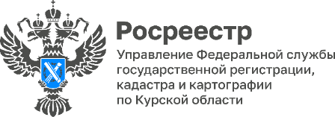 18.05.2023

В Курской области продолжается исправление реестровых ошибок

В рамках реализации государственной программы «Национальная система пространственных данных»Росреестром и филиалом «Роскадастр» Курской области ведется работа над реестровыми ошибками.
За 4 месяца 2023 года в интересах физических и юридических лиц подготовлено более 600 писем-поручений и 871решение о необходимости бесплатного исправления реестровых неточностей в Едином госреестре недвижимости (ЕГРН). При этом на начало мая 2023 года курским Росреестром уже исправлено порядка 358 ошибок.
«При обнаружении реестровой ошибки в адрес правообладателя или в соответствующие органы направляется решение о ее исправлении. По истечении трех месяцев со дня направления такого решения специалисты Росреестра вносят изменения в сведения ЕГРН», - отметил замруковдителя Управления Росреестра по Курской области Александр Емельянов.
Напомним, для того чтобы получить уведомление из Росреестра, заявителям следует обратиться в МФЦ и подать заявление о внесении в ЕГРН актуального адреса своей электронной почты. Это также позволит ведомству предотвратить возможные случаи мошенничества

